[PSI5790-2025 aula 3 parte 2 – início]

Os programas desta aula podem ser baixadas em Linux com os comandos:
$ wget -U 'Firefox/50.0' http://www.lps.usp.br/hae/apostila/introaprend.zip
$ unzip introaprend.zip

Nota: O arquivo “procimagem.h” está em http://www.lps.usp.br/hae/apostila/procimagem.h.

Introdução ao Aprendizado de Máquina

Uma possível definição de aprendizado de máquina é:
Aprendizado de máquina é o estudo de algoritmos que executam uma certa tarefa baseando-se em exemplos, sem usar instruções explícitas. (definição de [Wikipedia] adaptada.)

Uma outra definição é:
“Diz-se que um programa computacional aprende com a experiência E no que diz respeito a uma tarefa T e medida de desempenho P, se o seu desempenho na tarefa T, medida por P, aumenta com a experiência E.” [Mitchell1997]

O aprendizado de máquina divide-se em duas categorias principais:

Aprendizado supervisionado

Aprendizado não-supervisionado

Também existem técnicas que não se enquadram em nenhuma dessas duas categorias, como o aprendizado auto-supervisionado. Neste curso, trataremos de somente aprendizado supervisionado.

[
Nota para mim: Acrescentar exemplo de Breast Cancer Wisconsin
https://www.kaggle.com/datasets/uciml/breast-cancer-wisconsin-data
https://scikit-learn.org/stable/modules/generated/sklearn.datasets.load_breast_cancer.html
]
1. Aprendizado supervisionado:

No aprendizado supervisionado, um “professor” ou “oráculo” fornece amostras ou exemplos de treinamento de entrada/saída (ax, ay). O “aprendiz” ou “algoritmo de aprendizado” M classifica uma nova instância de entrada qx baseado nos exemplos fornecidos pelo professor, gerando a classificação qp. Para cada instância de entrada qx existe uma classificação correta ou verdadeira qy, desconhecida pelo aprendiz. Se a classificação do aprendiz qp=M(qx) for igual à classificação verdadeira qy então dizemos que o aprendiz acertou a classificação.

(ax,ay)
M
qx
qp
qy
Iguais?
Figura: Esquema de aprendizado supervisionado.

O método de aprendizado supervisionado mais usado hoje em dia é sem dúvida a rede neural artificial. Porém, existem muitos outros métodos clássicos de aprendizado supervisionado que continuam sendo usados. Nas próximas aulas, veremos alguns métodos clássicos juntamente com suas aplicações.

OpenCV possui várias rotinas clássicas de aprendizado implementadas que podem ser chamadas de C/C++ ou de Python. Porém, muitas vezes, as rotinas da biblioteca SkLearn de Python são mais confiáveis e flexíveis. Vamos usar as funções do OpenCV mas, quando toda vez que for necessário, usaremos aquelas do SkLearn.
Problema ABC

Para exemplificar o aprendizado de máquina, vamos considerar um problema muito simples: “Adulto”, “Bebê” ou “Criança” (ABC).

O aprendiz (ou o algoritmo de aprendizado de máquina) M é alimentado com a tabela 1, com conjunto de exemplos de entrada-saída ou (ax, ay):
{ (4,B), (15,C), (65,A), (5,B), (18,C), e (70,A) }.
Este conjunto indica o peso em kg dos indivíduos e a sua classificação em “Adulto”, “Bebê” ou “Criança”, mas o aprendiz M não sabe o que significam estes dados. Por exemplo (4,B) indica que há um indivíduo de 4 kg e sua classificação é “Bebê”. Depois, pede-se ao aprendiz M que classifique dado de teste qx=16 (tabela 2).

Tabela 1: Amostra de treinamento (ax, ay) do problema ABC.
ax (features, atributos, características, entradas) | ay (labels, rótulos, saídas, classificações)
4 | B
15 | C
65 | A
5 | B
18 | C
70 | A

O aprendiz pode adotar diferentes técnicas para classificar o indivíduo com atributo qx=16. Porém, uma técnica “razoável” seria procurar na tabela aquela instância mais parecida com 16. Fazendo isto, M encontra ax=15 cuja classificação é “C”. Então, M atribui rótulo “C” a 16, isto é, M(16) = “C”, pois é razoável atribuir rótulos iguais a instâncias semelhantes. Este método de aprendizado chama-se classificador vizinho mais próximo.

Este método é denotado como k-NN, onde k indica quantos vizinhos mais próximos serão procurados. O método descrito acima usa k=1, pois busca o vizinho mais próximo. Se k fosse 3, procuraria 3 vizinhos mais próximos da instância de teste e calcularia a maioria dos votos (moda) desses 3 vizinhos.

Tabela 2: Instâncias de teste (qx), a classificação verdadeira (qy) e a classificação do aprendiz (qp).
Instância a processar ou a classificar (qx): | Classificação feita pelo aprendiz (qp): | Classificação verdadeira desconhecida (qy):
16 | C | C
3 | B | B
75 | A | A

Implementação do problema ABC

O programa abaixo resolve o problema ABC usando o classificador vizinho mais próximo implementado “manualmente” em C++, isto é, sem usar nenhuma função pronta de aprendizado das bibliotecas.

//abc2.cpp
#include "procimagem.h"
int main() {
Mat_<float> ax = (Mat_<float>(6,1) << 4, 15, 65, 5, 18, 70);
Mat_<float> ay = (Mat_<float>(6,1) << 1, 2, 0, 1, 2, 0);
Mat_<float> qx = (Mat_<float>(3,1) << 16, 3, 75);
Mat_<float> qy = (Mat_<float>(3,1) << 2, 1, 0);
Mat_<float> qp(3,1);

for (int iq=0; iq<qx.rows; iq++) {
float menorDist=FLT_MAX, menorAy;
for (int ia=0; ia<ax.rows; ia++) {
float dist=abs(ax(ia)-qx(iq));
if (dist<menorDist) { menorDist=dist; menorAy=ay(ia); }
}
qp(iq)=menorAy;
}
cout << "qp:\n" << qp << endl;
cout << "qy:\n" << qy << endl;
}

Programa P1: abc2.cpp.

Executando o programa, obtemos:
qp: [2; 1; 0] // Saidas geradas pelo programa
qy: [2; 1; 0] // Rotulos verdadeiros
onde os rótulos 0, 1 e 2 representam respectivamente A, B e C. O programa conseguiu classificar corretamente os três indivíduos de pesos 16, 3 e 75 kg em C, B, A.

Exercício: Traduza o programa abc2.cpp para Python.

Exercício: Adapte o programa abc2.cpp para resolver o problema de classificação ABC quando é fornecida a altura do indivíduo em cm (em vez de peso).

Amostra de treinamento (ax, ay):
ax (features, características, entradas) | ay (labels, rótulos, saídas, classificações)
46 | B
120 | C
165 | A
51 | B
110 | C
173 | A

Instâncias a classificar (qx) e classificação verdadeira (qy).
Instância a processar ou a classificar (qx): | Classificação ideal ou verdadeira (qy):
60 | B
168 | A
105 | C

Problema ABC com cor da pele

Considere novamente o problema de classificar um indivíduo como “Adulto”, “Bebê” ou “Criança”, mas desta vez são dados como entrada o peso em kg e a cor da pele (0 = escura, 100 = clara). Evidentemente, a cor da pele não tem nada a ver com a classificação A, B ou C, mas o algoritmo M não sabe disso.

Tabela 3: Amostra de treinamento (ax, ay) do problema ABC com cor da pele.
ax |  | ay
peso | cor da pele
4 | 90 | B
15 | 50 | C
65 | 70 | A
5 | 7 | B
18 | 3 | C
70 | 80 | A

Tabela 4: Dados de teste (qx, qy) do problema ABC com cor da pele.
qx |  | qp (vizinho + px) | qy
peso | cor da pele
20 | 6 | C | C
16 | 80 | B | C
68 | 3 | C | A
80 | 20 | A | A
7 | 70 | B | B
3 | 50 | C | B
Nota para mim: Programas em ~/algpi/introaprend/pele

Repare na tabela acima que o algoritmo do vizinho mais próximo irá cometer 3 erros (marcados em amarelo). Na figura X, os pontos “o” são os dados de treino e os pontos “x” são os dados de teste. Os pontos “x” marcados em amarelo são dados de teste classificados incorretamente. O que se deve fazer para classificar corretamente todas as instâncias de teste?

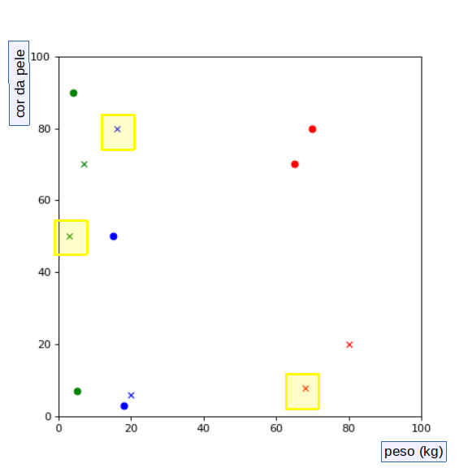
Figura X: Pontos “o” indicam dados de treino. Pontos “x” indicam dados de teste. Vermelho é Adulto, verde é Bebê e azul é Criança. Os pontos marcados com retângulo amarelo indicam dados de teste que serão classificados incorretamente.

Exercício: Modifique o programa abc2.cpp acima para resolver o problema “ABC com cor de pele” e verifique que o programa realmente comete 3 erros.
Solução no arquivo abc2-pele.cpp.

Árvore de decisão

Seria possível que algum método de aprendizado de máquina consiga descobrir por si só que a “cor da pele” não influencia se o indivíduo é Adulto, Bebê ou Criança? A árvore de decisão consegue. Vamos resolver o problema “ABC com cor da pele” usando árvore de decisão.

A árvore de decisão faz sucessivos cortes no espaço dos atributos. Ela escolhe um atributo e um valor que mais ajudam a resolver o problema de classificação. Existem vários métodos diferentes para escolher o melhor atributo e valor de corte [Wikipedia]. Uma possibilidade é calcular “ganho de informação” ou “redução de entropia” ou “índice Gini” (veja anexo A).

Vou dar uma explicação intuitiva do ganho de informação. Considere o nosso problema da seção anterior com 6 amostras de treino: {2 Adultos, 2 Bebês e 2 Crianças}. Se, ao fazermos o primeiro corte, obtivermos dois subconjuntos com {1 Adulto, 1 Bebê e 1 Criança}, esse corte não ajudou em nada a resolver o problema de classificação. Porém, se o corte fizer resultar nos subconjuntos {2 Adultos, 0 Bebê e 0 Criança} e {0 Adulto, 2 Bebês e 2 Crianças}, ele separou Adultos das demais categorias, ajudando a resolver o problema (houve ganho de informação ou redução de desordem). A árvore de decisão procura escolher cortes que ajudem ao máximo a resolver o problema.

A implementação da árvore de decisão em OpenCV não é muito boa. Assim, vamos usar a implementação de Python/SkLearn.

1  2  3  4  5  6  7  8  9  10  11  12  13  14  15  16  17  18  19  20  21 | #dt2-pele.py  import numpy as np  from sklearn import tree  import matplotlib.pyplot as plt  ax = np.matrix("4 90; 15 50; 65 70; 5 7; 18 3; 70 80",dtype=np.float32)  ay = np.matrix("1; 2; 0; 1; 2; 0",dtype=np.float32)  qx = np.matrix("20 6; 16 80; 68 8; 80 20; 7 70; 3 50",dtype=np.float32)  qy = np.matrix(" 2; 2; 0; 0; 1; 1",dtype=np.float32)  arvore= tree.DecisionTreeClassifier()  arvore= arvore.fit(ax, ay)  qp=arvore.predict(qx)  print("qp: ", qp)  print("qy: ", np.ravel(qy))  fig=plt.figure(figsize=(8,6))  tree.plot_tree(arvore,filled=True,fontsize=10)  plt.tight_layout()  plt.show()  fig.savefig("dt2-pele.png")
Programa P2: dt2-pele.py.

Este programa resolveu perfeitamente o problema “ABC com cor de pele”:

qp: [2. 2. 0. 0. 1. 1.]
qy: [2. 2. 0. 0. 1. 1.]

A biblioteca SkLearn pode mostrar a árvore gerada:

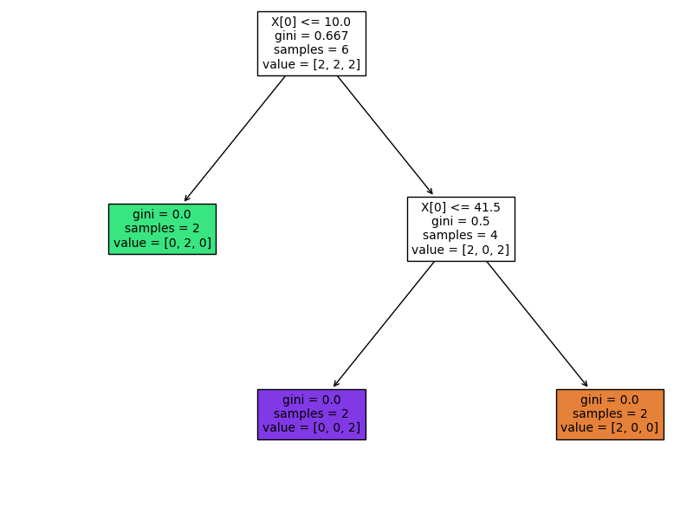
Figura: A árvore de decisão gerada pelo programa usando SkLearn/Python.

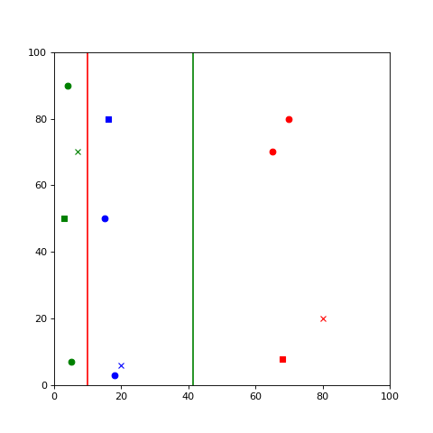
Figura: Superfície de decisão da árvore de decisão, com pesos (x) e cores da pele (y). Pontos “o” indicam dados de treino. Pontos “x” indicam dados de teste classificados corretamente por vizinho mais próximo. Pontos “■” indicam dados de teste classificados incorretamente por vizinho mais próximo. Vermelho é Adulto, verde é Bebê e azul é Criança. As linhas vermelho e verde indicam as duas linhas de corte.

Observando as figuras acima, descobrimos que os dois cortes foram feitos no eixo x (peso) e os valores das cortes são 10 (linha vermelha que separa Bebê de Crianças/Adultos) e 41.5 (linha verde que separa Crianças de Adultos). Nenhum corte foi feita no eixo y (cor de pele) pois este atributo é inútil para a classificação.

Dada uma instância a classificar, por exemplo qx=[20, 6], a árvore de decisão verifica se o primeiro atributo (X[0]=20) é <=10. Como é 20>10, navega para a sub-árvore da direita. Agora, verifica se o primeiro atributo (X[0]=20) é <=41.5. Como 20<41.5, navega para o nó da esquerda (em roxo). Nesse nó, estão armazenadas 2 exemplos de treino da classe “2” (value = [0, 0, 2]). Portanto, qx=[20, 6] é classificada pela árvore de decisão como classe “2”, isto é, M([20, 6])=“2” ou qp=“2”.

Exercício: Adapte o programa dt2-pele.py para resolver o problema de classificação ABC com cor da pele quando é fornecida a altura do indivíduo em cm (em vez de peso).

ax |  | ay
altura | cor da pele
46 | 90 | B
120 | 50 | C
165 | 70 | A
51 | 7 | B
110 | 3 | C
173 | 80 | A

qx |  | qy
altura | cor da pele
102 | 6 | C
124 | 80 | C
168 | 3 | A
176 | 20 | A
44 | 70 | B
61 | 50 | B

Leitura e gravação de matrizes float

Para podermos trabalhar com problemas mais complexos, precisamos de funções para ler/escrever matrizes de float de/para arquivos texto em disco em C++/Python. Vamos adotar a seguinte convenção para representar uma matriz float como texto. Os dois primeiros números indicam os números de linha e coluna da matriz. Depois, aparecem os elementos da matriz separados por espaços ou finais de linhas. Por exemplo:

3 3
1 2 3
4 5 6
7 8 9
Figura F1: a.txt

Essas funções estão no arquivo “procimagem.h”.

(...)
void le(Mat_<float>& a, string nome) {
int nl,nc,e;
FILE *arq=fopen(nome.c_str(),"r");
if (arq==NULL) { erro("Erro abertura arquivo"); }
e=fscanf(arq,"%d%d",&nl,&nc);
if (e!=2) { erro("Erro leitura nl nc"); }
a.create(nl,nc);
for (int l=0; l<nl; l++)
for (int c=0; c<nc; c++)
e=fscanf(arq,"%f",&a(l,c));
if (e!=1) { erro("Erro leitura valor"); }
fclose(arq);
}

void imp(Mat_<float> a, string nome) {
FILE *arq=fopen(nome.c_str(),"w");
if (arq==NULL) { erro("Erro abertura arquivo"); }
fprintf(arq,"%d %d\n",a.rows,a.cols);
for (int l=0; l<a.rows; l++) {
for (int c=0; c<a.cols; c++)
fprintf(arq,"%f ",a(l,c));
fprintf(arq,"\n");
}
fclose(arq);
}
Programa P: Função que lê/imprime uma matriz float em C++ (está dentro de “procimagem.h” desta aula).

Considere o seguinte programa:

1  2  3  4  5  6  7  8  9  10 | //leimp.cpp  #include "procimagem.h"  int main() {  Mat_<float> A(3,3);  A << 1,2,3, 4,5,6, 7,8,9;  imp(A,"a.txt");  Mat_<float> B;  le(B,"a.txt");  imp(B,"/dev/tty"); //Em Windows, imp(B,"con:");  } | Saída:  3 3  1.000000 2.000000 3.000000  4.000000 5.000000 6.000000  7.000000 8.000000 9.000000
Programa P1.

Na linha 6, a função imp imprime matriz A em um arquivo texto. Na linha 8, a função le lê o arquivo a.txt na matriz float B. Na linha 9, imprime a matriz B no terminal, obtendo a saída da última coluna.
Classificação de flor “Iris”

[Nota para mim: Este exemplo não é muito didático. Revisar.]
Para continuarmos o estudo dos algoritmos de aprendizado, vamos usar um problema um pouco mais complexo do que problema “ABC”. Vamos usar o conjunto de dados “Iris” que vem junto com o módulo SkLearn de Python.
https://scikit-learn.org/stable/modules/generated/sklearn.datasets.load_iris.html
https://en.wikipedia.org/wiki/Iris_flower_data_set

Este conjunto de dados consiste em atributos extraídos de 50 amostras flores de cada uma das três espécies de “Iris”: Iris setosa, Iris virginica e Iris versicolor. Quatro atributos foram extraídos de cada amostra: comprimento e largura de sépalas e pétalas em centímetros. Esse conjunto de dados está disponível dentro do SkLearn.

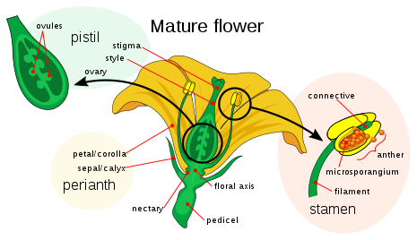
De Wikipedia.

Abaixo, as fotos das três espécies de “Iris”:
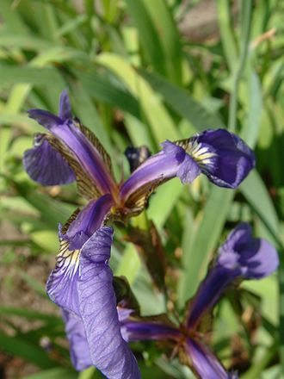Iris setosa (classe “0”) | 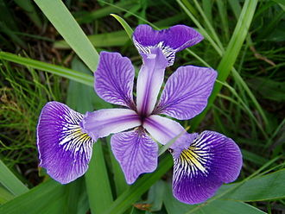Iris versicolor (classe “1”) | 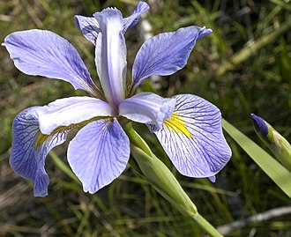Iris virginica (classe “2”)
De Wikipedia

Para simplificar, eliminei os dois primeiros atributos ficando somente com os dois últimos atributos: comprimento e largura da pétala. Além disso, separei os dados em treino (30 primeiros dados de cada espécie, ax e ay) e teste (20 últimos dados de cada espécie, qx e qy), obtendo 90 exemplos de treino e 60 exemplos de teste. Vamos chamar este novo problema de “Iris2D”. Os quatro arquivos gerados são:

Linha a | ax.txt | ay.txt |  | Linha q | qx.txt | qy.txt
1  2  3  ...  30  31  32  ...  61  62  ...  91 | 90 2  1.4 0.2  1.4 0.2  ...  1.4 0.2  1.6 0.2  4.7 1.4  ...  3.5 1  6 2.5  ...  5.8 1.6 | 90 1  0  0  ...  0  0  1  ...  1  2  ...  2 |  | 1  2  3  ...  20  21  22  ...  41  42  ...  61 | 60 2  1.6 0.2  1.5 0.4  ...  1.5 0.2  1.4 0.2  3.8 1.1  ...  4.1 1.3  6.1 1.9  ...  5.1 1.8 | 60 1  0  0  ...  0  1  1  ...  1  2  ...  2

Os 6 arquivos assim obtidos estão no subdiretório iris, se você baixou e descompactou introaprend.zip.

Vizinho mais próximo

Podemos resolver o problema “Iris2D” usando o classificador vizinho mais próximo. O programa abaixo resolve o problema Iris2D usando o vizinho mais próximo escrito “manualmente” em C++, isto é, sem usar uma função pronta da biblioteca.

1  2  3  4  5  6  7  8  9  10  11  12  13  14  15  16  17  18  19  20  21 | //nn_man.cpp  #include "procimagem.h"  int main() {  Mat_<float> ax; le(ax,"ax.txt");  Mat_<float> ay; le(ay,"ay.txt");  Mat_<float> qx; le(qx,"qx.txt");  Mat_<float> qy; le(qy,"qy.txt");  Mat_<float> qp(qy.rows,qy.cols);  for (int iq=0; iq<qx.rows; iq++) {  float menorDist=FLT_MAX, menorAy;  for (int ia=0; ia<ax.rows; ia++) {  float dist=norm(ax.row(ia)-qx.row(iq));  if (dist<menorDist) { menorDist=dist; menorAy=ay(ia); }  }  qp(iq)=menorAy;  }  int erros=0;  for (int i=0; i<qp.rows; i++)  if (qp(i)!=qy(i)) erros++;  printf("Erros=%d/%d. Pct=%1.3f%%\n",erros,qp.rows,100.0*erros/qp.rows);  }
/home/hae/algpi/introaprend/iris2d/nn_man.cpp

Executando o programa, obtemos:

Erros=1/60. Pct=1.667%

O programa cometeu apenas um erro. Há 3 dados de teste localizados exatamente na fronteira entre as regiões “1” e “2”, de forma que essas instâncias podem ser classificadas como “1” ou “2” dependendo do arredondamento numérico efetuado pelo algoritmo. Assim, o algoritmo pode errar entre 0 e 3 instâncias, sem que isto constitua nem mérito nem demérito.

O programa acima usou a rotina de vizinho mais próximo escrito “manualmente”. Mas isto não era necessário, pois dentro do OpenCV v2, há várias funções de aprendizado de máquina prontas, entre elas a classificação vizinho mais próximo força bruta.

1  2  3  4  5  6  7  8  9  10  11  12  13  14  15 | //nn_cv2.cpp  #include "procimagem.h"  int main() {  Mat_<float> ax; le(ax,"ax.txt");  Mat_<float> ay; le(ay,"ay.txt");  Mat_<float> qx; le(qx,"qx.txt");  Mat_<float> qy; le(qy,"qy.txt");  Mat_<float> qp;  CvKNearest ind(ax,ay,Mat(),false,1);  ind.find_nearest(qx, 1, &qp);  int erros=0;  for (int i=0; i<qp.rows; i++)  if (qp(i)!=qy(i)) erros++;  printf("Erros=%d/%d. Pct=%1.3f%%\n",erros,qp.rows,100.0*erros/qp.rows);  }

Saída:
Erros=2/60. Pct=3.333%
Em OpenCV v3 e v4, a forma de chamar a classificação vizinho mais próximo mudou. O programa abaixo mostra como é a chamada:

//nn_cv3.cpp
#include "procimagem.h"
int main() {
Mat_<float> ax; le(ax,"ax.txt");
Mat_<float> ay; le(ay,"ay.txt");
Mat_<float> qx; le(qx,"qx.txt");
Mat_<float> qy; le(qy,"qy.txt");
Mat_<float> qp;
Ptr<ml::KNearest> knn(ml::KNearest::create());
knn->train(ax, ml::ROW_SAMPLE, ay);
Mat_<float> dist;
knn->findNearest(qx, 1, noArray(), qp, dist);
int erros=0;
for (int i=0; i<qp.rows; i++)
if (qp(i)!=qy(i)) erros++;
printf("Erros=%d/%d. Pct=%1.3f%%\n",erros,qp.rows,100.0*erros/qp.rows);
}
/home/hae/algpi/introaprend/iris2d/nn_cv3.cpp

Para compilar com OpenCV3 com Cekeikon instalado:
$ compila iris_nn3 -c -v3
Para compilar com OpenCV4 sem Cekeikon:
$ g++ -std=gnu++14 nn_cv3.cpp -o nn_cv3 -fmax-errors=2 `pkg-config opencv4 --libs --cflags` -O3 -s
Se você instalou compila.sh:
$ compila.sh nn_cv3

Saída:
Erros=1/60. Pct=1.667%

O programa abaixo resolve o problema “Iris2D” usando classificador vizinho mais próximo da biblioteca SkLearn em Python. Além disso, o programa desenha a superfície de decisão no espaço dos atributos.

#iris_nn.py
import numpy as np
from sklearn import neighbors
import matplotlib.pyplot as plt

def le(nomearq):
with open(nomearq,"r") as f:
linhas=f.readlines()
linha0=linhas[0].split()
nl=int(linha0[0]); nc=int(linha0[1])
a=np.empty((nl,nc),dtype=np.float32)
for l in range(nl):
linha=linhas[l+1].split()
for c in range(nc):
a[l,c]=np.float32(linha[c])
return a

### main
ax=le("ax.txt"); ay=le("ay.txt")
qx=le("qx.txt"); qy=le("qy.txt")

vizinho = neighbors.KNeighborsClassifier(n_neighbors=1, weights="uniform", algorithm="brute")
vizinho.fit(ax,ay.ravel())

qp = vizinho.predict(qx)
erros=0;
for i in range(qp.shape[0]):
if qp[i]!=qy[i]: erros+=1
print("Erros=%d/%d. Pct=%1.3f%%\n"%(erros,qp.shape[0],100.0*erros/qp.shape[0]))

#https://machinelearningmastery.com/plot-a-decision-surface-for-machine-learning/
fig=plt.figure(figsize=(12, 12), dpi=80);
for i in range(ax.shape[0]):
if ay[i]==0: plt.plot(ax[i,0], ax[i,1], 'ro');
elif ay[i]==1: plt.plot(ax[i,0], ax[i,1], 'go');
elif ay[i]==2: plt.plot(ax[i,0], ax[i,1], 'bo');
for i in range(qx.shape[0]):
if qy[i]==0: plt.plot(qx[i,0], qx[i,1], 'rx');
elif qy[i]==1: plt.plot(qx[i,0], qx[i,1], 'gx');
elif qy[i]==2: plt.plot(qx[i,0], qx[i,1], 'bx');

minx = min( ax[:, 0].min()-1, qx[:, 0].min()-1 )
maxx = max( ax[:, 0].max()+1, qx[:, 0].max()+1 )
miny = min( ax[:, 1].min()-1, qx[:, 1].min()-1 )
maxy = max( ax[:, 1].max()+1, qx[:, 1].max()+1 )

gridx = np.arange(minx, maxx, 0.005)
gridy = np.arange(miny, maxy, 0.002)
xx, yy = np.meshgrid(gridx, gridy)

r1, r2 = xx.flatten(), yy.flatten()
r1, r2 = r1.reshape((len(r1), 1)), r2.reshape((len(r2), 1))
grid = np.hstack((r1,r2))
yhat = vizinho.predict(grid)
zz = yhat.reshape(xx.shape)

# plot the grid of x, y and z values as a surface
plt.contourf(xx, yy, zz, cmap='Paired')
plt.tight_layout(); plt.show(); fig.savefig("iris_nn.png")
/home/hae/algpi/introaprend/iris2d/iris_nn.py

Erros=1/60. Pct=1.667%

Olhando a superfície de decisão (figura abaixo), vemos que existe um dado de teste da classe “2” (virginica, azul) e dois dados de teste da classe “1” (versicolor, verde) na fronteira entre virginica e versicolor.

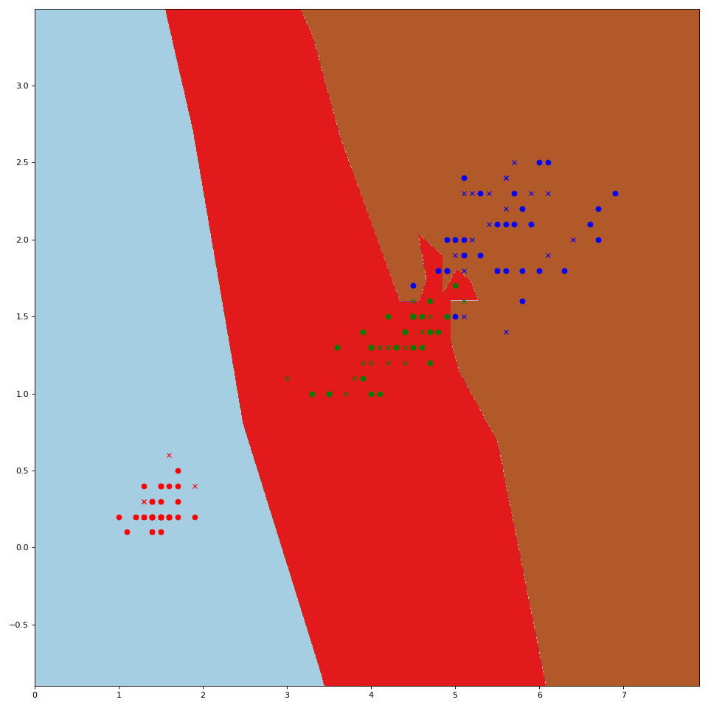
Figura: Superfície de decisão do classificador vizinho mais próximo, onde “o” são exemplos de treino e “x” são dados de teste. Marcas de cores RGB indicam respectivamente os exemplos das classes “0” (setosa), “1” (versicolor) e “2” (virginica). Existem 3 dados de teste na fronteira entre as classes “1” e “2”.

Exercício: Qual será a classificação dada pelo vizinho mais próximo para a instância (5.1; 1.6)? Explique.

Agora, vamos resolver o problema “Iris2D” usando árvore de decisão em Python/SkLearn:

#iris_dt2.py
import numpy as np
from sklearn import tree
import matplotlib.pyplot as plt

def le(nomearq):
with open(nomearq,"r") as f:
linhas=f.readlines()
linha0=linhas[0].split()
nl=int(linha0[0]); nc=int(linha0[1])
a=np.empty((nl,nc),dtype=np.float32)
for l in range(nl):
linha=linhas[l+1].split()
for c in range(nc):
a[l,c]=np.float32(linha[c])
return a

### main
ax=le("ax.txt"); ay=le("ay.txt")
qx=le("qx.txt"); qy=le("qy.txt")

arvore= tree.DecisionTreeClassifier()
arvore= arvore.fit(ax, ay)
qp=arvore.predict(qx)
erros=0;
for i in range(qp.shape[0]):
if qp[i]!=qy[i]: erros+=1
print("Erros=%d/%d. Pct=%1.3f%%\n"%(erros,qp.shape[0],100.0*erros/qp.shape[0]))

fig=plt.figure(figsize=(8,6))
tree.plot_tree(arvore,filled=True,fontsize=10)
plt.tight_layout(); plt.show(); fig.savefig("iris_dt2a.png")

#https://machinelearningmastery.com/plot-a-decision-surface-for-machine-learning/
fig=plt.figure(figsize=(12, 12), dpi=80); #plt.axis([0, 100, 0, 100])
for i in range(ax.shape[0]):
if ay[i]==0: plt.plot(ax[i,0], ax[i,1], 'ro');
elif ay[i]==1: plt.plot(ax[i,0], ax[i,1], 'go');
elif ay[i]==2: plt.plot(ax[i,0], ax[i,1], 'bo');
for i in range(qx.shape[0]):
if qy[i]==0: plt.plot(qx[i,0], qx[i,1], 'rx');
elif qy[i]==1: plt.plot(qx[i,0], qx[i,1], 'gx');
elif qy[i]==2: plt.plot(qx[i,0], qx[i,1], 'bx');

minx = min( ax[:, 0].min()-1, qx[:, 0].min()-1 )
maxx = max( ax[:, 0].max()+1, qx[:, 0].max()+1 )
miny = min( ax[:, 1].min()-1, qx[:, 1].min()-1 )
maxy = max( ax[:, 1].max()+1, qx[:, 1].max()+1 )

gridx = np.arange(minx, maxx, 0.001)
gridy = np.arange(miny, maxy, 0.0005)
xx, yy = np.meshgrid(gridx, gridy)

r1, r2 = xx.flatten(), yy.flatten()
r1, r2 = r1.reshape((len(r1), 1)), r2.reshape((len(r2), 1))
grid = np.hstack((r1,r2))
yhat = arvore.predict(grid)
zz = yhat.reshape(xx.shape)

# plot the grid of x, y and z values as a surface
plt.contourf(xx, yy, zz, cmap='Paired')
plt.tight_layout(); plt.show(); fig.savefig("iris_dt2b.png")
/home/hae/algpi/introaprend/iris2d/iris_dt2.py

A saída obtida foi:

Erros=2/60. Pct=3.333%

A árvore criada está abaixo. Uma árvore diferente é obtida cada vez que se executa o programa. Note como a árvore de decisão faz sucessivos cortes no espaço dos atributos. Verifique como as duas figuras abaixo (árvore e superfície de decisão) estão relacionadas.

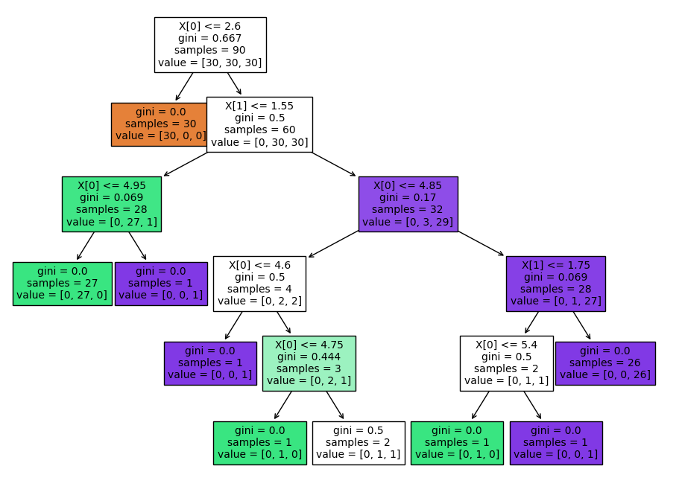
Figura: Árvore de decisão criada.

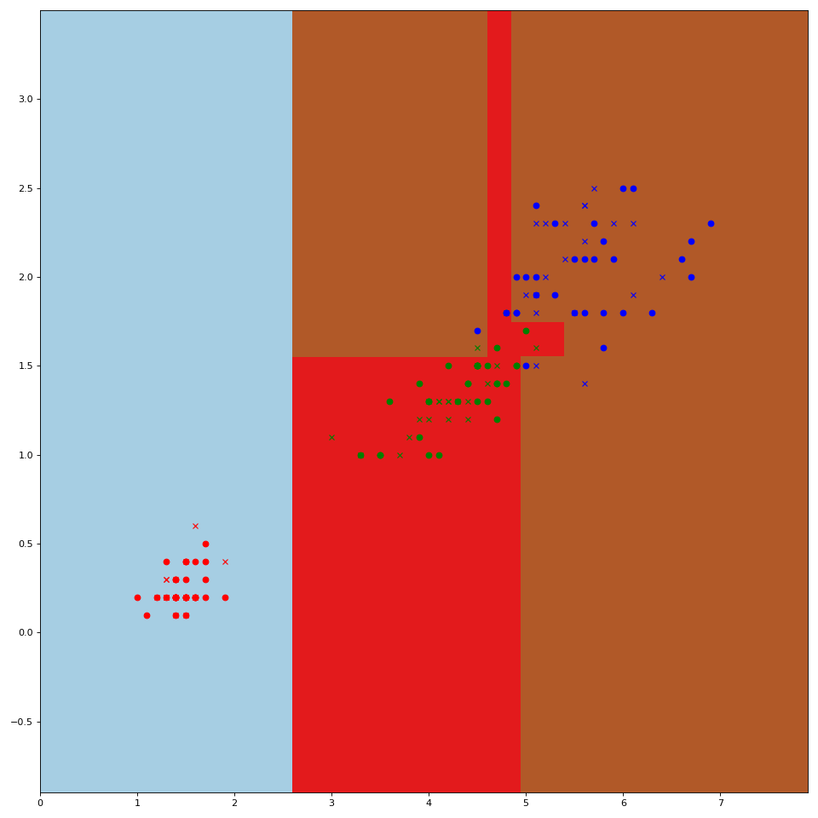
Figura: Superfície de decisão da árvore de decisão, onde “o” são exemplos de treino e “x” são dados de teste. Marcas RGB indicam respectivamente os exemplos 0 (setosa), 1 (versicolor) e 2 (virginica). A cor de fundo representa a divisão do espaço de atributos.

Exercício: Qual será a classificação dada pela árvore de decisão para a instância (5.1, 1.6)? Mostre a sequência de nós da árvore visitados ao classificar essa instância.

Até agora, vimos problemas onde os atributos eram valores reais contínuos (kg, cm, etc) e os rótulos eram discretos (A, B, C, setosa, versicolor, virginica). Existem problemas de aprendizado de máquina onde os atributos de entrada são discretos assim como problemas onde o espaço de saída é contínua.

Banknote

Exercício: Nos sites:
https://archive.ics.uci.edu/ml/datasets/banknote+authentication OU
https://machinelearningmastery.com/standard-machine-learning-datasets item (5)
há o arquivo data_banknote_authentication.txt com 4 atributos extraídas de notas de banco verdadeiras (classe 0) e falsas (classe 1). Peguei as linhas pares desse arquivo (começando da linha 0) para treino e as ímpares para teste, gerando os arquivos ax.txt, ay.txt, qx.txt e qy.txt, conforme a convenção adotada nesta apostila. As primeiras linhas desses arquivos são:

data_banknote_authentication.txt | ax.txt | ay.txt | qx.txt | qy.txt
3.6216,8.6661,-2.8073,-0.44699,0  4.5459,8.1674,-2.4586,-1.4621,0  3.866,-2.6383,1.9242,0.10645,0  3.4566,9.5228,-4.0112,-3.5944,0 | 686 4  3.6216 8.6661 -2.8073 -0.44699  3.866 -2.6383 1.9242 0.10645 | 686 1  0.0  0.0 | 686 4  4.5459 8.1674 -2.4586 -1.4621  3.4566 9.5228 -4.0112 -3.5944 | 686 1  0.0  0.0

Esses arquivos estão no subdiretório banknotes, se você baixou introaprend.zip.

1) Escreva um programa C++ ou Python que classifica as instâncias qx usando as amostras de treinamento (ax, ay) e imprime a taxa de erro obtida usando o método vizinho mais próximo. Pode usar a implementação manual do vizinho mais próximo, rotina do OpenCV2, OpenCV3 ou sklearn.
Resultado esperado: Comete 1 erro (0.15%), independentemente da linguagem e biblioteca utilizada.

2) O mesmo usando a árvore de decisão.
Resultado esperado: Comete 8 ou 9 erros em Python/sklearn (1.31%).

Opcional: Use algum método de aprendizado de máquina diferente do vizinho mais próximo e da árvore de decisão para conseguir taxa de erro menor ainda.
Nota: Usando alguns outros métodos de aprendizado de máquinade SkLearn:
a) Regressão logística: 7 erros.
b) SVM: 0 erros
c) Random forest: 5 erros.
d) Boost: 6 erros.

[Solução em ~/algpi/introaprend/banknote e “apostila privada” aprend.odt]

Noisynote

Inseri 3 atributos que são simplesmente ruídos, para verificar se os algoritmos de aprendizagem funcionam mesmo na presença desses atributos. Os arquivos com ruído estão no subdiretório noisynote. Nos arquivos “?x.txt” abaixo, as últimas 3 colunas são ruído.

ax.txt | ay.txt | qx.txt | qy.txt
686 7  3.62 8.67 -2.81 -0.45 7.72 -20.09 -19.15  3.87 -2.64 1.92 0.11 -11.57 -14.66 16.60 | 686 1  0.0  0.0 | 686 7  4.55 8.17 -2.46 -1.46 4.21 -5.35 -7.17  3.46 9.52 -4.01 -3.59 17.75 -16.56 -18.02 | 686 1  0.0  0.0

Executando vizinho mais próximo implementado manualmente, vizinho mais próximo de OpenCV3 ou Python/SkLearn, obtive 193 erros (de um total de 686), ou 28.13% de erros.

Executando vizinho mais próximo de OpenCV2, obtive 184/686 erros ou 26.822%.

Executando decision-tree de Python/SkLearn, obtive 12/686 ou 1.75% de erro.

Assim, fica claro que quando há atributos ruidosos, decision-tree funciona muito melhor que vizinho mais próximo.

Tabela X: Resultados que obtive resolvendo o problema “noisynoite”.
/home/hae/algpi/introaprend/noisynote
Método | Número de erros em 686 testes | Porcentagem de erro
Viz+Px manual, OpenCV3, SkLearn | 193 | 28.13%
Viz+Px OpenCV2 | 184 | 26.822%
Decision-tree SkLearn | 12 | 1.75%
Decision-tree OpenCV2 | 18 | 2.624%

[PSI5790-2025 aula 3. Lição de casa #2 (de 2). Vale 5.] Resolva o problema “noisynote” usando os algoritmos de vizinho mais próximo e árvore de decisão.

Exercício: Em aprendizado de máquina, é usual normalizar os dados de entrada, isto é, se subtrair a média e dividir por desvio padrão. Verifique as taxas de acerto de vizinho mais próximo e árvore de decisão normalizando os dados de entrada.

[Usar Wisconsin breast cancer data]
[https://www.kaggle.com/code/thebrownviking20/intro-to-keras-with-breast-cancer-data-ann]

[PSI5790-2025 aula 3 parte 2 – fim]

Anexo A: Ganho de informação e índice Gini
[Nota para mim: Escolher um exemplo mais complexo para ilustrar melhor os dois conceitos.]

a) Ganho de informação ou redução de entropia [Mitchell, 1997]

Definição da entropia: “the entropy of a physical system is the minimum number of bits you need to fully describe the detailed state of the system”
[http://www.science20.com/hammock_physicist/what_entropy-89730]

A entropia de um conjunto de amostras S contendo amostras positivas e negativas nas proporções e é:

Por exemplo, a entropia assume valor 1 se (precisa de um bit para informar se um exemplo é positivo ou negativo). Assume valor 0 se ou (não precisa de nenhuma informação para dizer se um exemplo é positivo ou negativo, pois só há exemplos de um único tipo). Assume valores entre 0 e 1 para as outras proporções.

O ganho de informação (ou a redução de entropia) ao dividir o conjunto de amostras S usando um certo atributo A é:

onde Divisao(S,A) é o conjunto de todos os subconjuntos de S obtidos ao dividir o conjunto S usando o atributo A.

Exemplo: Considere as seguintes amostras de treinamento:
atributos |  | rótulos
peso | cor da pele | classificação
baixo | escura | bebê
baixo | clara | bebê
alto | clara | adulto
alto | escura | adulto
Evidentemente, é melhor usar o atributo “peso” pois o atributo “cor” não ajuda em nada a classificar os indivíduos em bebê ou adulto.

Vamos verificar se é possível descobrir isto usando ganho de informação. A entropia da amostra de treinamento é:

Se escolher o atributo “peso” para dividir as amostras, o ganho de informação é um bit.

Pois, após a divisão, ficamos com um subconjunto com somente adultos (entropia 0) e um outros subconjunto somente com bebês (entropia 0). Assim, a entropia diminuiu de 1 para 0 e o ganho de informação foi de 1 bit.

Se escolher o atributo “cor da pele” para dividir as amostras, o ganho de informação é zero bits.

Após a divisão, temos dois subconjuntos com um adulto e uma criança (ambos subconjuntos têm entropia 1). Antes da subdivisão, a entropia era 1. Depois da subdivisão a entropia continua sendo 1. Assim, o ganho de informação é nula.

Portanto, não se ganha nada ao escolher o atributo “cor da pele” para dividir as amostras. Por outro lado, escolhendo o atributo “peso” para dividir a amostra, os indivíduos ficam perfeitamente classificados em bebê ou adulto.

b) Índice Gini
https://medium.com/analytics-steps/understanding-the-gini-index-and-information-gain-in-decision-trees-ab4720518ba8
https://blog.quantinsti.com/gini-index/
https://www.upgrad.com/blog/gini-index-for-decision-trees/#:~:text=The%20Gini%20Index%20or%20Gini,feature%20that%20was%20classified%20incorrectly
https://scikit-learn.org/stable/modules/tree.html#tree-mathematical-formulation

Índice Gini é outro critério para escolha do atributo de corte.

onde p_{i} é a probabilidade da classificação ser i quando o atributo for valor. Árvore de decisão escolhe atributo com a menor média ponderada dos índices Gini. Exemplo:

Por exemplo, considere a seguinte tabela:

atributos |  | rótulos
peso | cor da pele | classificação
baixo | escura | bebê
baixo | clara | bebê
alto | clara | adulto
alto | escura | adulto

Gini(baixo) = 1 – (p_{bebê}² + p_{adulto}²) = 1 – (1.0² + 0.0²) = 0.0
Gini(alto) = 1 – (p_{bebê}² + p_{adulto}²) = 1 – (0.0² + 1.0²) = 0.0
Gini(escura) = 1 – (p_{bebê}² + p_{adulto}²) = 1 – (0.5² + 0.5²) = 0.5
Gini(clara) = 1 – (p_{bebê}² + p_{adulto}²) = 1 – (0.5² + 0.5²) = 0.5

Vamos calcular a média ponderada de índice Gini para peso:
0.5×Gini(baixo) + 0.5×Gini(alto) =

------------------------------

Agora, vamos calcular a média ponderada de índice Gini para cor da pele:
0.5×Gini(escura) + 0.5×Gini(clara) =

Portanto, “peso” possui índice Gini menor que “cor da pele” e deve ser escolhida como atributo de corte.

